ΘΕΜΑ 4
ΕΝΔΕΙΚΤΙΚΕΣ ΑΠΑΝΤΗΣΕΙΣ
4.1
Διάζωμα είναι η ενιαία και συμπαγής ζώνη ενίσχυσης μιας τοιχοποιίας με διαφορετικό υλικό απ’ αυτήν. Το υλικό του διαζώματος σήμερα είναι συνήθως οπλισμένο σκυρόδεμα, ενώ παλαιότερα γινόταν από ξύλινα περιμετρικά δοκάρια και χαλύβδινους ελκυστήρες. (σελ. 37 σχολικού βιβλίου)

4.2
Εμβαδόν τοίχου 1: E₁= μήκος x ύψος τοίχου =(5,9-0,45-0,45)m x 3,5m = 17,5m²
Εμβαδόν τοίχου 2: E₂= μήκος x ύψος τοίχου =(3,8-0,3-0,3)m x 3,5m = 11,2m²
Εμβαδόν τοίχου 3: E₃= Εμβαδόν τοίχου Ε₁= 17,5m²
Εμβαδόν τοίχου 4: E₄= Εμβαδόν τοίχου Ε₂= 11,2m²
Εμβαδόν παραθύρου 1: Ε_{π1}= μήκος x ύψος παραθύρου = 1,0m x 1,0m = 1,0m²
Εμβαδόν παραθύρου 2: Ε_{π2}= E_{π1} = 1,0m²
Εμβαδόν παραθύρου 3: Ε_{π3}= μήκος x ύψος παραθύρου = 1,2m x 1.0m = 1,2m²
Εμβαδόν πόρτας: Ε_{πορ}= μήκος x ύψος πόρτας = 0,9m x 2,2m = 1,98m²
Εμβαδόν σενάζ τοίχου 1: E_{σεναζ1}= μήκος x ύψος σενάζ = (5,9-0,45-0,45)m x 0,15m = 0,75m²
Εμβαδόν σενάζ τοίχου 2: E_{σεναζ2}= μήκος x ύψος σενάζ = (3,8-0,30-0,30)m x 0,15m = 0,48m²
Εμβαδόν σενάζ τοίχου 3: E_{σεναζ3}= E_{σεναζ1}= 0,75m²
Εμβαδόν σενάζ τοίχου 4: E_{σεναζ4}= E_{σεναζ2}= 0,48m²

Συνολικό εμβαδόν τοίχων: Ε_{ολ} = (E₁+ E₂+ E₃+ E₄) – (E_{π1}+ E_{π2}+ E_{π3}+ E_{πορ}+ E_{σεναζ1}+ E_{σεναζ2}+ E_{σεναζ3}+ E_{σεναζ4})=(17,5+11,2+17,5+11,2)-(1,0+1,0+1,2+1.98+0.75+0.48+0.75+0.48)=57,4-7,64=49,76m²

Επομένως απαιτούνται:
49,76*150 τούβλα 7464 τούβλα
49.76*0.055m³ κονίαμα 2,737m³ κονίαμα

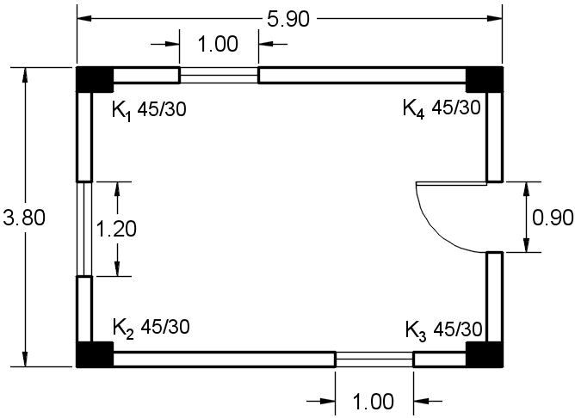
Π₃
Ε₄
Π₁
Ε₁
Ε₂
Π₂
Ε₃

